Введен в действие

Приказом Федерального

агентства по техническому

регулированию и метрологии

от 26 декабря 2017 г. N 2101-ст

**МЕЖГОСУДАРСТВЕННЫЙ СТАНДАРТ**

**СИСТЕМА СТАНДАРТОВ БЕЗОПАСНОСТИ ТРУДА**

**СРЕДСТВА ИНДИВИДУАЛЬНОЙ ЗАЩИТЫ ОРГАНОВ ДЫХАНИЯ**

**КЛАССИФИКАЦИЯ И МАРКИРОВКА**

**Occupational safety standards system. Respiratory protective equipment. Classification and marking**

**ГОСТ 12.4.034-2017**

Группа Т58

МКС 13.340.30

Дата введения

1 июля 2018 года

**Предисловие**

Цели, основные принципы и основной порядок проведения работ по межгосударственной стандартизации установлены в ГОСТ 1.0-2015 "Межгосударственная система стандартизации. Основные положения" и ГОСТ 1.2-2015 "Межгосударственная система стандартизации. Стандарты межгосударственные, правила и рекомендации по межгосударственной стандартизации. Правила разработки, принятия, обновления и отмены".

**Сведения о стандарте**

1. РАЗРАБОТАН Открытым акционерным обществом "Корпорация "Росхимзащита" (ОАО "Корпорация "Росхимзащита").

2. ВНЕСЕН Федеральным агентством по техническому регулированию и метрологии.

3. ПРИНЯТ Межгосударственным советом по стандартизации, метрологии и сертификации (протокол от 12 декабря 2017 г. N 104-П).

За принятие проголосовали:

|  |  |  |
| --- | --- | --- |
| Краткое наименование страны по МК (ИСО 3166) 004-97 | Код страны по МК (ИСО 3166) 004-97 | Сокращенное наименование национального органа по стандартизации |
| Армения | AM | Минэкономики Республики Армения |
| Беларусь | BY | Госстандарт Республики Беларусь |
| Казахстан | KZ | Госстандарт Республики Казахстан |
| Киргизия | KG | Кыргызстандарт |
| Россия | RU | Росстандарт |
| Таджикистан | TJ | Таджикстандарт |

4. Приказом Федерального агентства по техническому регулированию и метрологии от 26 декабря 2017 г. N 2101-ст межгосударственный стандарт ГОСТ 12.4.034-2017 введен в действие в качестве национального стандарта Российской Федерации с 1 июля 2018 г.

5. ВЗАМЕН ГОСТ 12.4.034-2001.

Информация об изменениях к настоящему стандарту публикуется в ежегодном информационном указателе "Национальные стандарты" (по состоянию на 1 января текущего года), а текст изменений и поправок - в ежемесячном информационном указателе "Национальные стандарты". В случае пересмотра (замены) или отмены настоящего стандарта соответствующее уведомление будет опубликовано в ежемесячном информационном указателе "Национальные стандарты". Соответствующая информация, уведомление и тексты размещаются также в информационной системе общего пользования - на официальном сайте Федерального агентства по техническому регулированию и метрологии в сети Интернет (www.gost.ru).

**1. ОБЛАСТЬ ПРИМЕНЕНИЯ**

Настоящий стандарт распространяется на средства индивидуальной защиты органов дыхания (СИЗОД) и устанавливает классификацию и маркировку СИЗОД, а также классификацию комплектующих изделий.

Настоящий стандарт не распространяется на СИЗОД:

- военного назначения;

- специально разработанные для подразделений пожарной охраны, горноспасателей и для подразделений, обеспечивающих ликвидацию последствий чрезвычайных ситуаций природного и техногенного характера;

- для эвакуации при пожарах;

- для защиты населения в чрезвычайных ситуациях природного и техногенного характера, за исключением аварий в производственной сфере;

- разработанные либо модифицированные для защиты от бактериологических (биологических) агентов и радиоактивных материалов, которые могут быть использованы в военных целях; токсичных химикатов, используемых в химическом оружии, и химических средств для борьбы с массовыми беспорядками;

- специально разработанные для использования в авиационной, космической технике и при подводных работах;

- используемые в качестве образцов при проведении выставок и торговых ярмарок.

**2. НОРМАТИВНЫЕ ССЫЛКИ**

В настоящем стандарте использована ссылка на следующий межгосударственный стандарт:

ГОСТ 12.4.299-2015 Система стандартов безопасности труда. Средства индивидуальной защиты органов дыхания. Рекомендации по выбору, применению и техническому обслуживанию.

Примечание - При пользовании настоящим стандартом целесообразно проверить действие ссылочных стандартов в информационной системе общего пользования - на официальном сайте Федерального агентства по техническому регулированию и метрологии в сети Интернет или по ежегодному информационному указателю "Национальные стандарты", который опубликован по состоянию на 1 января текущего года, и по выпускам ежемесячного информационного указателя "Национальные стандарты" за текущий год. Если ссылочный стандарт заменен (изменен), то при пользовании настоящим стандартом, следует руководствоваться заменяющим (измененным) стандартом. Если ссылочный стандарт отменен без замены, то положение, в котором дана ссылка на него, применяется в части, не затрагивающей эту ссылку.

**3. КЛАССИФИКАЦИЯ**

**3.1. Классификация средств индивидуальной защиты органов дыхания**

СИЗОД по конструкции и принципу действия подразделяют на 3 группы (см. рисунок 1):

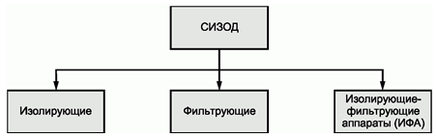

Рисунок 1 - Классификация СИЗОД

1) Изолирующие СИЗОД - СИЗОД, изолирующие дыхательные пути от окружающей атмосферы и подающие пригодную для дыхания газовую дыхательную смесь (ГДС) из чистой зоны (неавтономные СИЗОД) или из источника дыхательной смеси, являющегося составной частью СИЗОД (автономные СИЗОД).

Примечание - Изолирующие СИЗОД предназначены для защиты от вредных веществ неизвестного состава и концентраций или при объемной доле вредных веществ в воздухе более 0,5 %, или в условиях недостатка кислорода с объемной доле менее 17 %, или в замкнутых пространствах малого объема.

2) Фильтрующие СИЗОД - СИЗОД, обеспечивающие с помощью фильтров очистку воздуха, вдыхаемого пользователем из окружающей среды.

Примечание - Фильтрующие СИЗОД предназначены для использования только при объемной доле кислорода в воздухе не менее 17 % и известных типах загрязняющих веществ, а также их концентрациях до 0,5 %.

3) Изолирующие-фильтрующие аппараты (ИФА) - СИЗОД, обеспечивающие человека ГДС пригодной для дыхания в фильтрующем и изолирующем режимах защиты.

Примечание - ИФА предназначены для защиты от вредных веществ при проведении аварийных и регламентных работ в непригодной для дыхания атмосфере, в том числе в атмосфере с пониженной объемной долей кислорода или при его отсутствии. ИФА применяют в фильтрующем режиме защиты при объемной доле кислорода в воздухе не менее 17 % и известных типах загрязняющих веществ, а также их концентрациях до 0,5 %. Не допускается применение ИФА в фильтрующем режиме защиты при неизвестном составе загрязняющих атмосферу веществ, а также при наличии в ней несорбирующихся веществ.

При выборе СИЗОД необходимо учитывать температуру и влажность воздуха, концентрации вредных веществ, содержание кислорода и другие факторы, характеризующие тяжесть и условия труда. Рекомендации по выбору и использованию СИЗОД приведены в ГОСТ 12.4.299.

**3.1.1. Фильтрующие средства индивидуальной защиты органов дыхания**

3.1.1.1. Фильтрующие СИЗОД по способу подачи воздуха подразделяют на фильтрующие СИЗОД без принудительной подачи воздуха и фильтрующие СИЗОД с принудительной подачей воздуха.

Классификация фильтрующих СИЗОД без принудительной подачи воздуха по конструкции и назначению представлена на рисунке 2.

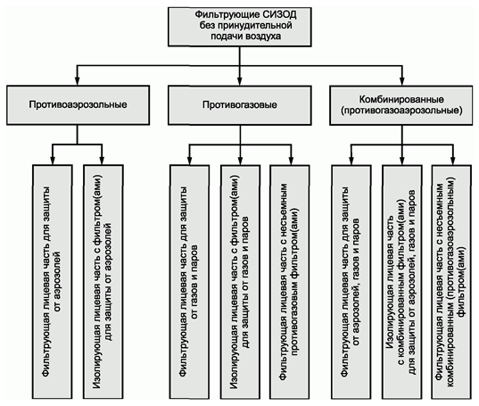

Рисунок 2 - Классификация фильтрующих СИЗОД без принудительной подачи воздуха по конструкции и назначению

Классификация фильтрующих СИЗОД с принудительной подачей воздуха по конструкции и назначению представлена на рисунке 3.

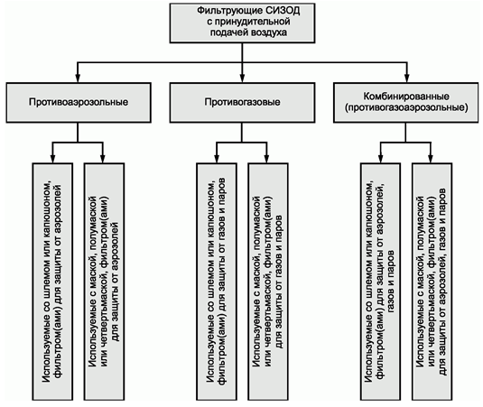

Рисунок 3 - Классификация фильтрующих СИЗОД с принудительной подачей воздуха по конструкции и назначению

3.1.1.2. Фильтрующие СИЗОД по назначению подразделяют на:

- фильтрующие противогазы - СИЗОД, предназначенные для защиты органов дыхания, глаз и лица персонала промышленных предприятий в условиях загрязненной окружающей воздушной среды;

- фильтрующие респираторы - СИЗОД, предназначенные для защиты органов дыхания персонала промышленных предприятий в условиях загрязненной окружающей воздушной среды;

- фильтрующие самоспасатели - СИЗОД, предназначенные для защиты персонала промышленных предприятий при экстренной эвакуации из зоны поражения (загрязненной окружающей воздушной среды).

3.1.1.3. Фильтрующие СИЗОД подразделяют на марки и классы в соответствии со стандартами общих технических требований (общих технических условий).

**3.1.2. Фильтры средств индивидуальной защиты органов дыхания**

3.1.2.1. Фильтры всех фильтрующих СИЗОД и фильтры, входящие в ИФА по назначению подразделяют на:

- противоаэрозольный фильтр - для защиты от аэрозолей;

- противогазовый фильтр - для защиты от газов и паров;

- комбинированный фильтр - для защиты от аэрозолей, газов и паров.

3.1.2.2. Более подробные детали классификации приведены в стандартах общих технических требований (общих технических условий) на различные виды и составные элементы СИЗОД.

**3.1.3. Изолирующие средства индивидуальной защиты органов дыхания**

3.1.3.1. Классификация изолирующих СИЗОД по конструкции и принципу действия представлена на рисунке 4.

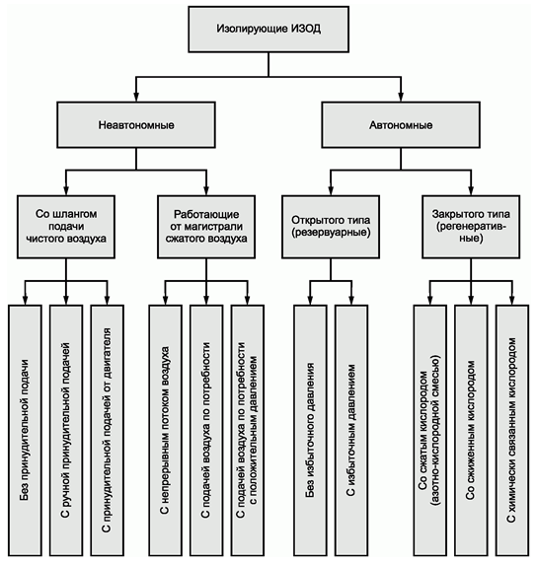

Рисунок 4 - Классификация изолирующих СИЗОД по конструкции и принципу действия

3.1.3.2. Изолирующие СИЗОД по назначению подразделяют на:

- изолирующие самоспасатели - СИЗОД, используемые для самостоятельной эвакуации из зоны поражения (загрязненной окружающей воздушной среды);

- изолирующие дыхательные аппараты - СИЗОД, предназначенные для проведения работ (в том числе аварийно-спасательных и аварийно-восстановительных) в условиях загрязненной окружающей воздушной среды.

**3.1.4. Изолирующие-фильтрующие средства индивидуальной защиты органов дыхания**

Классификацию ИФА проводят в соответствии с классификацией фильтрующих и изолирующих СИЗОД для соответствующих режимов.

**3.2. Классификация лицевых частей средств индивидуальной защиты органов дыхания**

Классификация лицевых частей СИЗОД по конструкции представлена на рисунке 5.

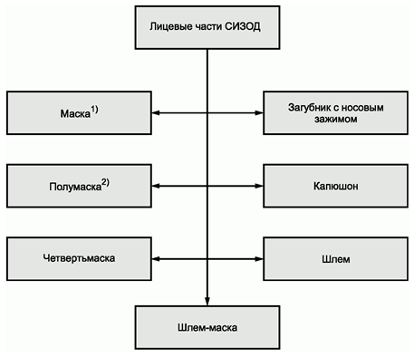

Рисунок 5 - Классификация лицевых частей СИЗОД

--------------------------------

<1> Маски по назначению подразделяют на категории в соответствии с требованиями стандартов общих технических требований (общих технических условий).

<2> Полумаски подразделяют в зависимости от применяемых материалов и от конструкции в соответствии со стандартами общих технических требований (общих технических условий).

**4. МАРКИРОВКА**

**4.1. Общие требования**

4.1.1. Каждая единица СИЗОД, включая сменные комплектующие изделия, должна иметь маркировку. Маркировка должна наносится непосредственно на изделие и на его упаковку.

Примечание - Требование распространяется на отдельно поставляемые сменные комплектующие изделия.

При отсутствии возможности нанесения маркировки в полном объеме непосредственно на само изделие, допускается не наносить часть информации в маркировке, при условии, что соответствующая информация нанесена на индивидуальную упаковку изделия и на прикрепленную к изделию трудноудаляемую этикетку.

В случае если маркировка, нанесенная на изделие, помещенное в упаковку, может быть доведена до сведения потребителей без нарушения целостности упаковки, маркировку допускается не наносить на упаковку.

Для СИЗОД с изолирующей или фильтрующей лицевой частью допускается наносить маркировку только на индивидуальную упаковку, а при ее отсутствии - на групповую упаковку при условии наличия маркировки всех комплектующих изделий.

4.1.2. Информация должна наноситься любым рельефным способом (в том числе тиснение, шелкография, гравировка, литье, штамповка) либо трудноудаляемой краской непосредственно на изделие или на трудноудаляемую этикетку, прикрепленную к изделию. Допускается нанесение информации в виде пиктограмм, которые могут использоваться в качестве указателей опасности или области применения СИЗОД. Информация должна быть легко читаемой, стойкой в период обращения продукции на рынке.

4.1.3. Маркировка должна выполняться на официальном языке страны-изготовителя, а также на языках в соответствии с требованиями международных договоров при условии идентичности информации. Допускается одновременное использование нескольких языков.

4.1.4. Маркировка СИЗОД должна быть разборчивой, легко читаемой и нанесена на поверхность продукции (этикетки, упаковки), доступную для осмотра без снятия упаковки, разборки или применения инструментов.

4.1.5. Маркировка, наносимая непосредственно на изделие или на трудноудаляемую этикетку, прикрепленную к изделию, должна содержать:

а) наименование изделия (при наличии - наименование модели, кода, артикула);

б) наименование изготовителя и (или) его товарный знак (при наличии);

в) защитные свойства (в соответствии с перечислением а) 4.1.7 и/или перечислением а) 4.1.8);

г) размер (при наличии);

д) сведения о подтверждении соответствия установленным требованиям или единый знак обращения продукции на рынке государств - членов Евразийского экономического союза (для государств - членов Евразийского экономического союза [ЕАЭС]);

е) дату (месяц, год) изготовления или дату окончания срока годности, если она установлена;

ж) сведения о классе защиты и климатическом поясе (при необходимости);

и) сведения о способах ухода и требованиях к утилизации СИЗОД;

к) сведения о документе, в соответствии с которым изготовлено СИЗОД.

Примечание - Маркировка может содержать дополнительную информацию в соответствии с документацией изготовителя.

4.1.6. Маркировка, наносимая на упаковку изделия, должна содержать:

а) наименование изделия (при наличии - наименование модели, кода, артикула);

б) наименование страны-изготовителя;

в) наименование, юридический адрес и товарный знак (при наличии) изготовителя;

г) размер (при наличии);

д) защитные свойства изделия (в соответствии с перечислением а) 4.1.7 и/или перечислением а) 4.1.8);

е) способы ухода за СИЗОД (при необходимости);

ж) дату изготовления, и (или) дату окончания срока годности, если установлены;

и) срок хранения для СИЗОД, теряющих свои свойства при хранении;

к) сведения о подтверждении соответствия установленным требованиям или единый знак обращения продукции на рынке государств - членов Евразийского экономического союза (для государств - членов ЕАЭС);

л) величину опасного или вредного фактора, ограничивающего использование средства индивидуальной защиты (при наличии);

м) ограничения по использованию, обусловленные возрастом, состоянием здоровья и другими физиологическими особенностями пользователей (при наличии);

н) сведения о классе защиты и климатическом поясе (при необходимости);

п) сведения о документе, в соответствии с которым изготовлено СИЗОД.

Примечание - Маркировка может содержать дополнительную информацию в соответствии с документацией изготовителя, в том числе сведения об уполномоченном представителе иностранного изготовителя. Дополнительная маркировка не должна скрывать обязательную маркировку.

4.1.7. Маркировка изолирующих СИЗОД, наносимая на изделие и/или на упаковку к изделию, в дополнение к требованиям 4.1.1 - 4.1.6 должна содержать:

а) защитные свойства изолирующих СИЗОД:

- время защитного действия (для автономных СИЗОД);

- коэффициент защиты;

б) идентификационный номер, наносимый на изделие и упаковку;

в) минимальную температуру срабатывания регенеративного патрона (при его наличии);

г) сопротивление дыханию на вдохе и выдохе;

д) продолжительность непрерывного использования и условия, при которых это достигается;

е) правила безопасной эксплуатации, правила учета, хранения и транспортировки в части исключения нагрева, падения, ударов и несанкционированного доступа;

ж) правила утилизации с учетом необходимости ее проведения в указанных изготовителем специализированных организациях;

и) общие ограничения по использованию, обусловленные возрастом, состоянием здоровья и другими физиологическими особенностями пользователей, которые могут оказать влияние на безопасное применение СИЗОД, правила подготовки (обучения) и допуска пользователей к эксплуатации (при наличии).

4.1.8. Маркировка фильтрующих СИЗОД, наносимая на изделие и/или на упаковку к изделию, в дополнение к требованиям пунктов 4.1.1 - 4.1.6 должна содержать:

а) защитные свойства фильтрующих СИЗОД в соответствии с типом, классом и/или категорией в соответствии с требованиями стандартов общих технических требований (общих технических условий);

б) особенности применения СИЗОД, обусловленные возрастом пользователей и их физиогномическими особенностями (размер головы, геометрические параметры лица и шеи, наличие бороды, усов, длинных волос, очков и дефектов лица) (при наличии).

4.1.9. Маркировка ИФА в дополнение к требованиям 4.1.1 - 4.1.6 должна содержать маркировку изолирующих СИЗОД (4.1.7) и маркировку фильтрующих СИЗОД (4.1.8).

4.1.10. Маркировка самоспасателя дополнительно должна содержать указание на возможность использования только в целях эвакуации.